23 апреля ученики и учителя школы №626 им.Н.И.Сац побывали в Институте космических исследований РАН на экскурсии «Космическая наука: взгляд в прошлое, взгляд в будущее!»
23.04.2024
23.04.2024
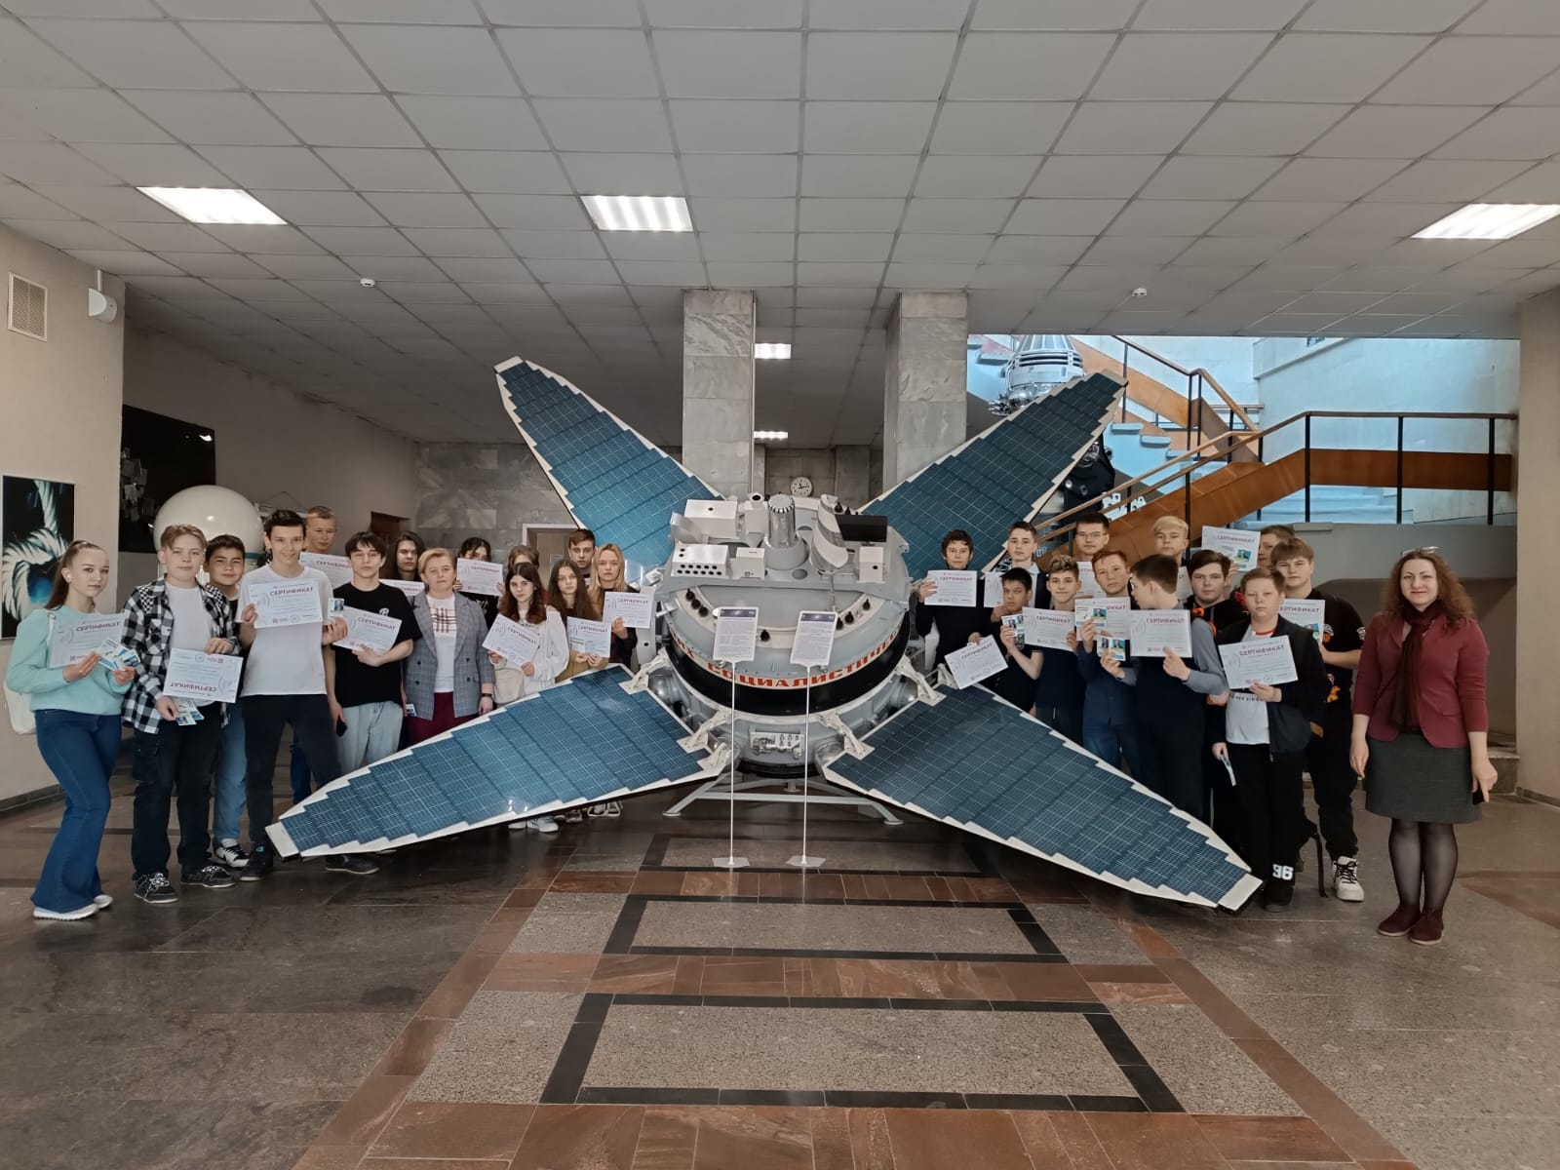

Ближе к науке и космосу
Новости из школы №626 им.Н.И.Сац:
сегодня, 23 апреля, ученики и учителя побывали в Институте космических исследований РАН на экскурсии «Космическая наука: взгляд в прошлое, взгляд в будущее!».
Ребята узнали историю космической науки в России, увидели настоящие научные приборы для космических проектов, макеты межпланетных станций и орбитальных аппаратов. Многие экспонаты можно было трогать и фотографироваться с ними. Экскурсия получилась и познавательной, и занимательной.
Активное сотрудничество со школами района поддерживает лично директор ИКИ РАН Анатолий Петрукович.
- Популяризация науки – наша общая задача, - уверен Анатолий Алексеевич. - Нашей стране, нашему Институту нужны молодые люди, которые будут совершать новые открытия, покорять космос. Такие встречи помогают заинтересовать ребят миром науки.
#Котловка #ЮЗАО #КомандаЮгоЗапада

Адрес страницы: http://kotlovka.mos.ru/presscenter/news/detail/12336136.html
Управа района Котловка города Москвы

